1. Prawym na właściwioći projektu, ustawiamy właściwości eksportu:

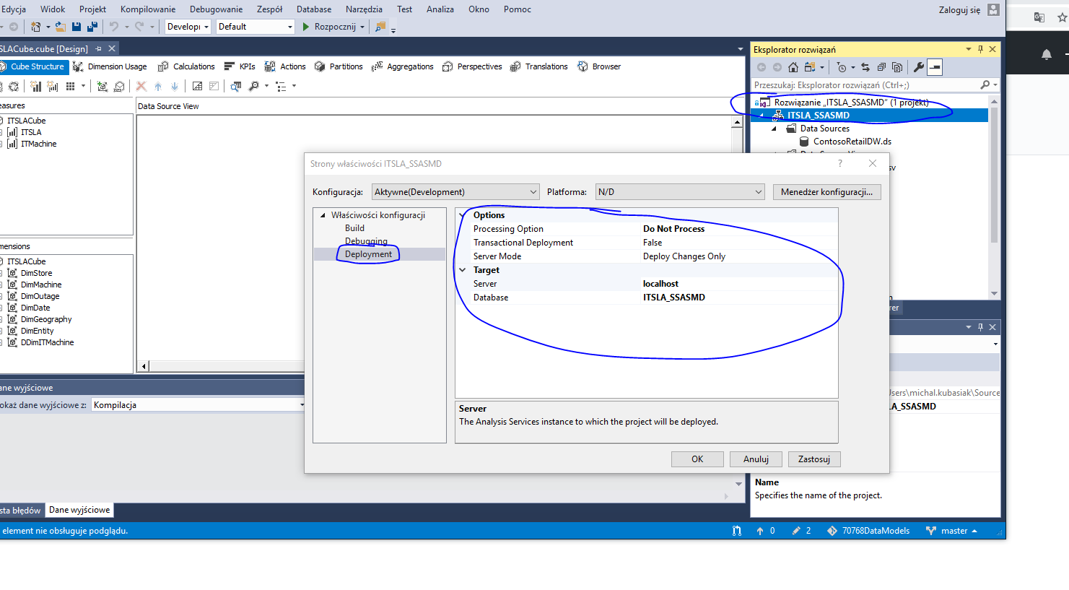

1. Zmieniamy bazę w data sources na tą z której ma pobierać:
2. Prawym na projekt w wdróż, aby wypchnąć na serwer, potem w managment też prawym i proces, aby wyświetlić.
3. Jeżeli podpowiada jako główne klucze, które wg nas są nie te, lub jest ich kilka musimy w sql wykonać jakąś operację, aby ich tak nie ciągnął i sami wskazać
4. Nowe pole w widoku, tutaj prawym i zaciągamy:

